МИНИСТЕРСТВО НАУКИ И ВЫСШЕГО ОБРАЗОВАНИЯ РОССИЙСКОЙ ФЕДЕРАЦИИ

ФЕДЕРАЛЬНОЕ ГОСУДАРСТВЕННОЕ АВТОНОМНОЕ

ОБРАЗОВАТЕЛЬНОЕ УЧРЕЖДЕНИЕ ВЫСШЕГО ОБРАЗОВАНИЯ

Национальный исследовательский университет ИТМО

ФАКУЛЬТЕТ ПРОГРАММНОЙ ИНЖЕНЕРИИ И КОМПЬЮТЕРНОЙ ТЕХНИКИ

**ЛАБОРАТОРНАЯ РАБОТА № 5**

по дисциплине

«Программирование»

Вариант № 3116013

**Выполнил:**

Студент группы P3116

Ткачев Илья

Андреевич

**Преподаватель:**

Письмак Алексей

Евгеньевич

Санкт-Петербург, 2023

Содержание

Текст задания 3

Диаграмма классов разработанной програмы 4

Исходный код программы 5

Выводы по работе 6

# Текст задания

Реализовать консольное приложение, которое реализует управление коллекцией объектов в интерактивном режиме. В коллекции необходимо хранить объекты класса Route, описание которого приведено ниже.

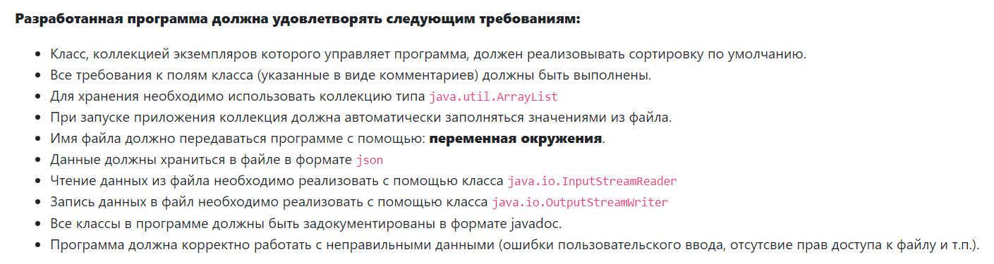

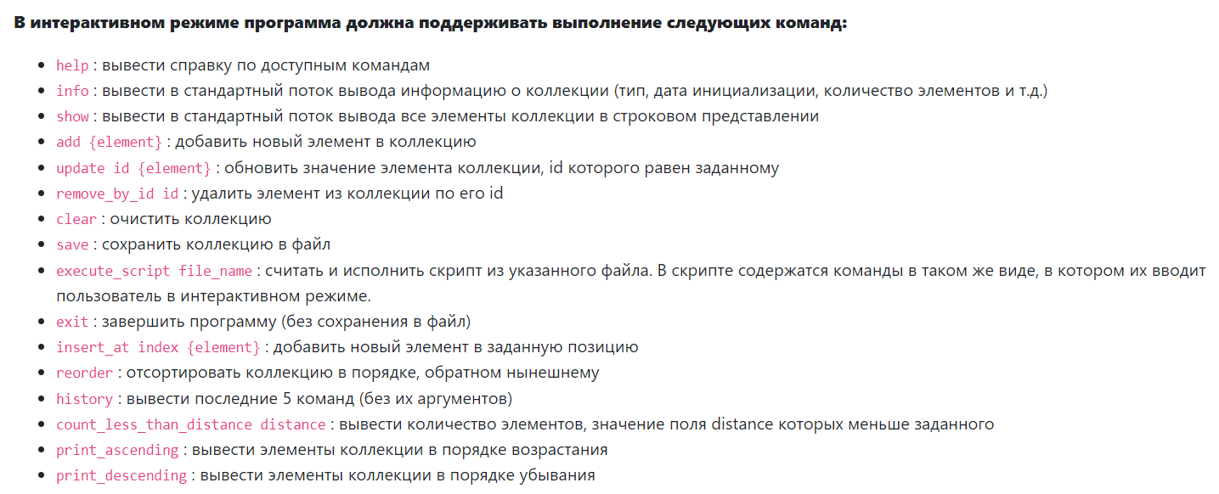

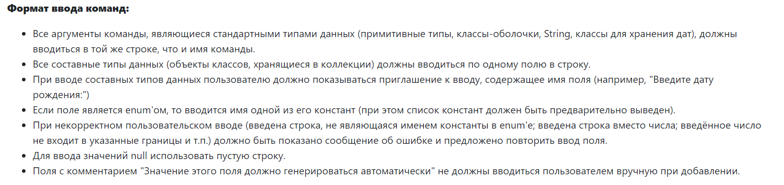

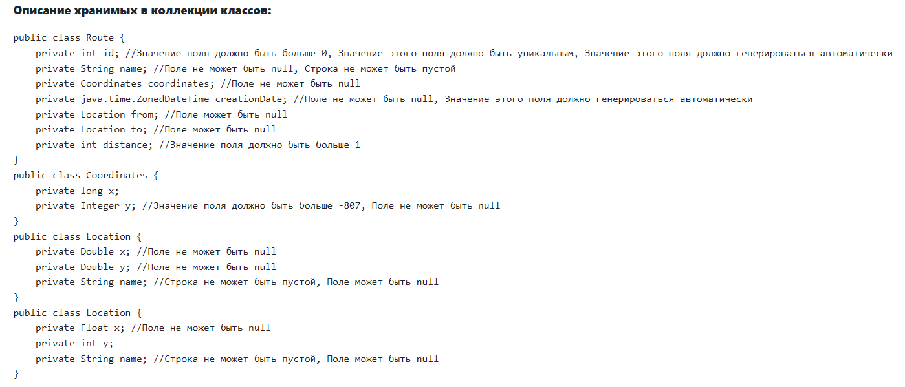

# Диаграмма классов разработанной программы

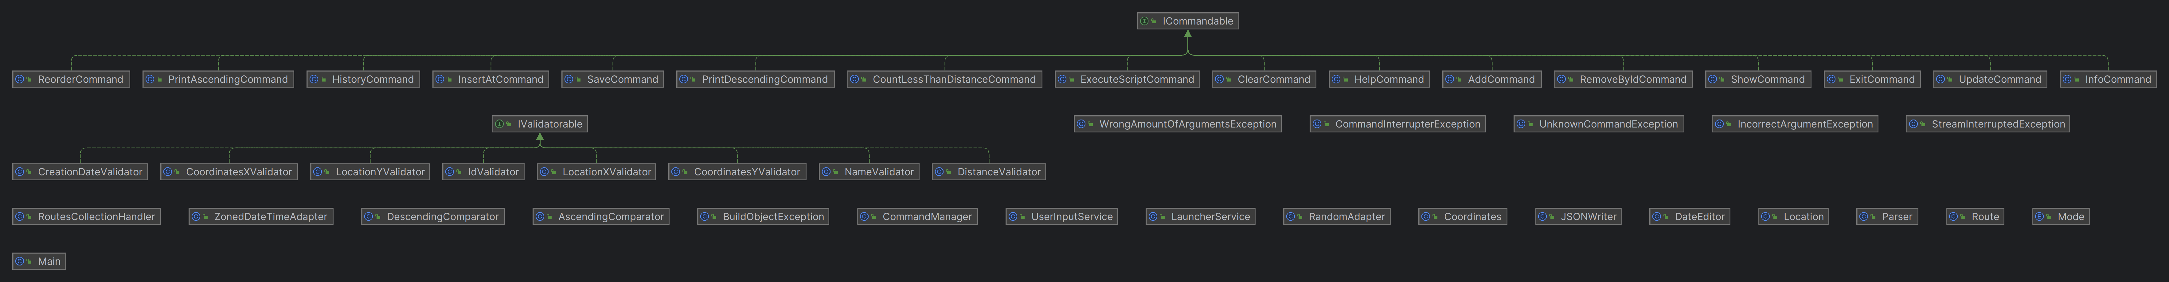

# 

# Исходный код программы

Ссылка на github:

<https://github.com/1fermer1/consoleApplication>

# Выводы по работе

Научился создавать консольное приложение для работы с коллекцией объектов с помощью команд